Bestek- en dienbladenwagen BT 800 zonder servettendispencer

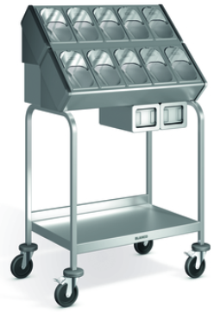
Foto: model met servettendispenser

Afmetingen
Lengte: 900 mm
Breedte: 600 mm
Hoogte: 1.485 mm

Uitvoering
Opbouw
De bestek- en dienbladenwagen is geheel van RVS 18/10 vervaardigd en compleet met een schuingeplaatste bestekhouder incl. RVS bestekbakken GN ¼-150.
Beide kopse kanten zijn uitgevoerd met kunststof eindstukken. Het verrijdbare frame is gemaakt van stabiel gebogen vierkante buis 25x25mm. Ertussen, aan de onderzijde, is een blad gelast voor plaatsing van dienbladen. Achteropstand 50mm, beveiliging tegen doorschuiven.
Uit oogpunt van hygiëne zijn de bestekbakken uitgevoerd met transparante plexiglas deksels, halverwege opklapbaar. De bodem van de bestekhouder is afgeschuind om het bestek goed te kunnen aanpakken.
Speciaal voor koffie- en theelepels, alsmede gebaksvorkjes, kan de laatste bestekbak verticaal worden onderverdeeld.

Ergonomie

Verrijdbaar d.m.v. 4 staalverzinkte zwenkwielen, diameter 125mm, waarvan 2 met rem. Op de hoeken zijn ronde stootrubbers aangebracht

Technische gegevens
Materiaal: RVS 18/10
Gewicht: 35 kg
Afmeting blad : 775 x 521 mm
Capaciteit : 1.100 bestekdelen
120 dienbladen (GN of EN)
Aantal bestekhouders : 10 (GN ¼-150)

Fabricaat

Fabrikant: B.PRO
Model : BT 800
Artikelnummer: 573 417

